**Assignment #1**

2018112749 전현승

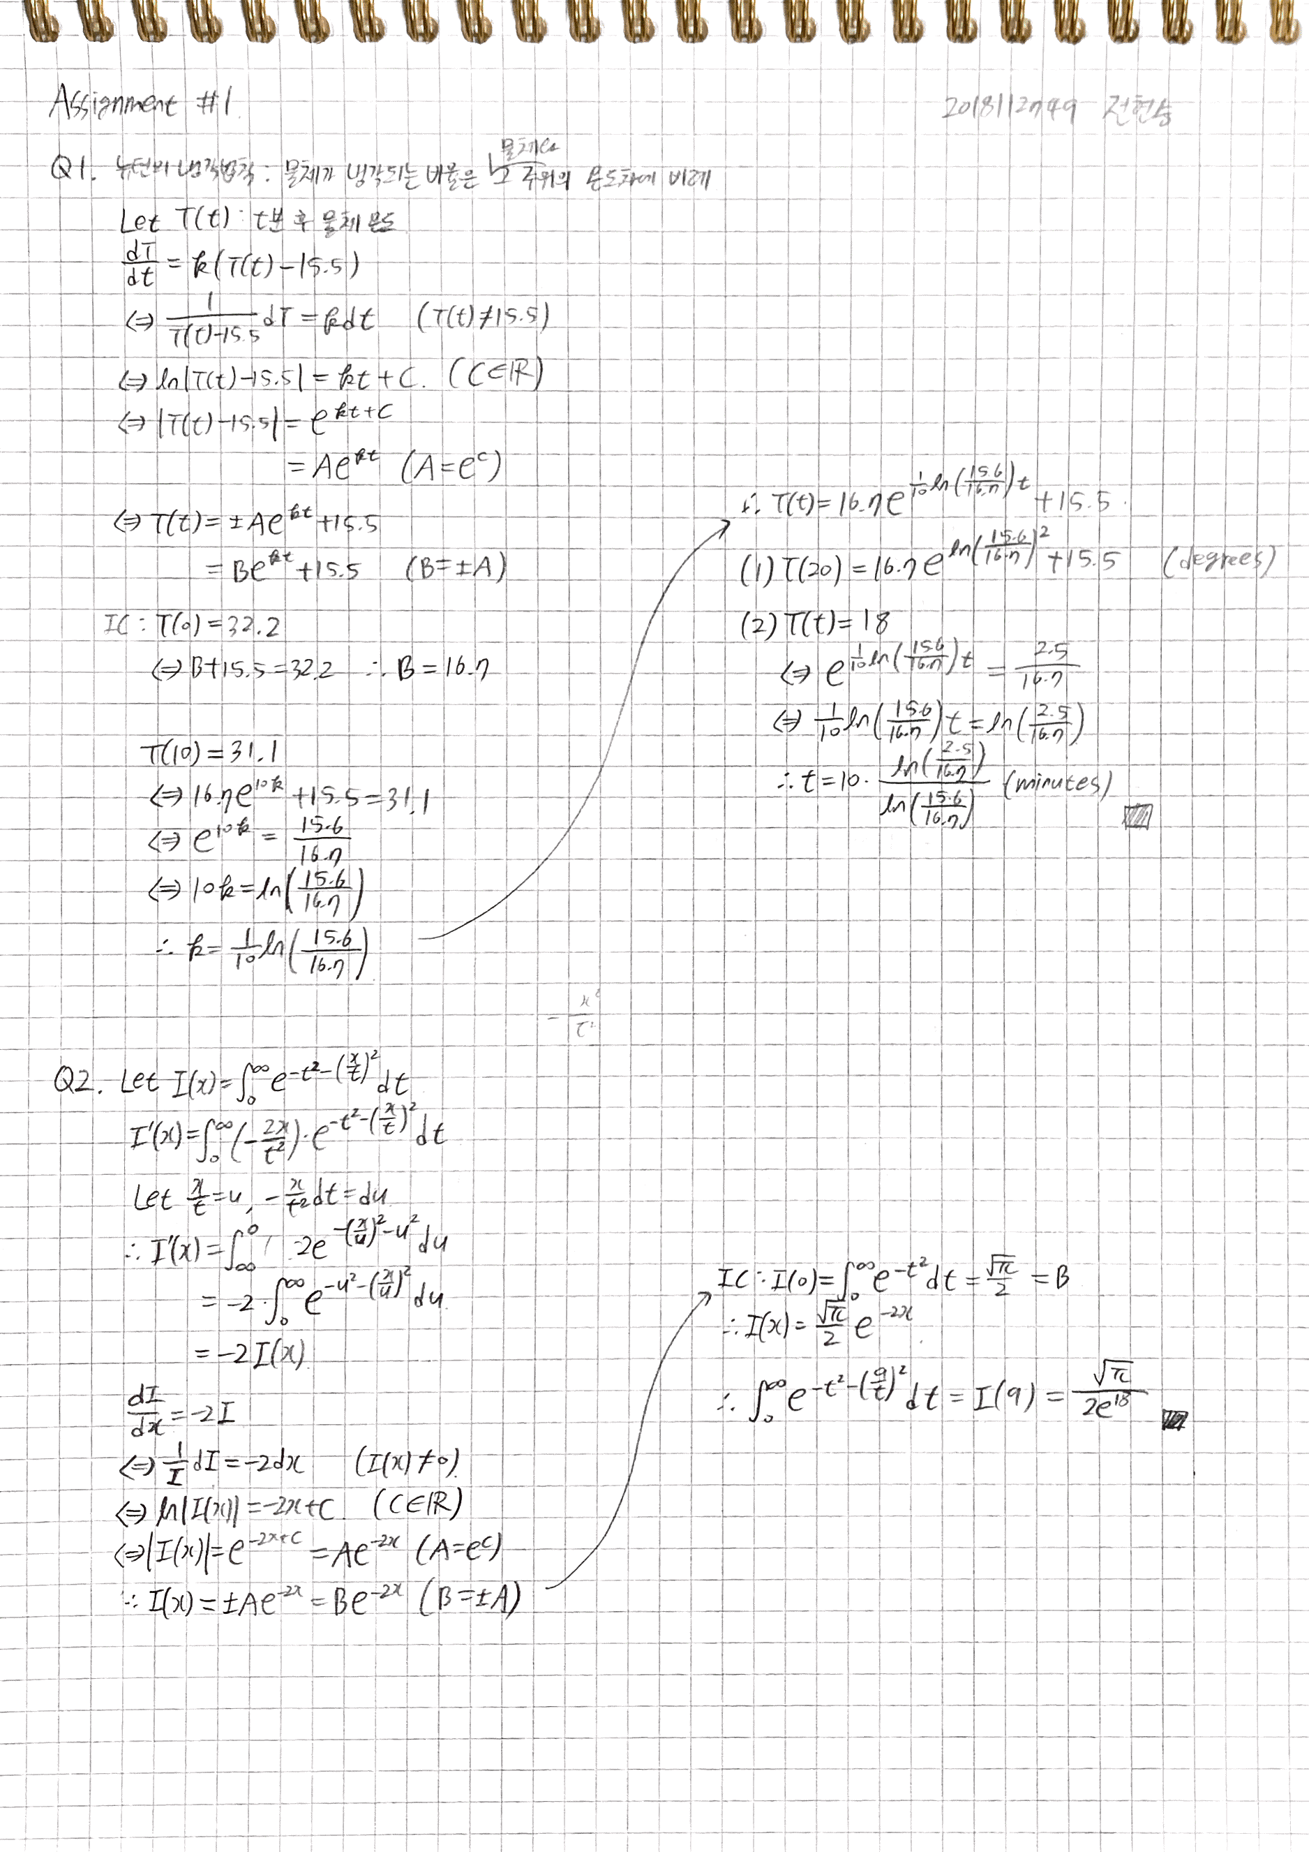

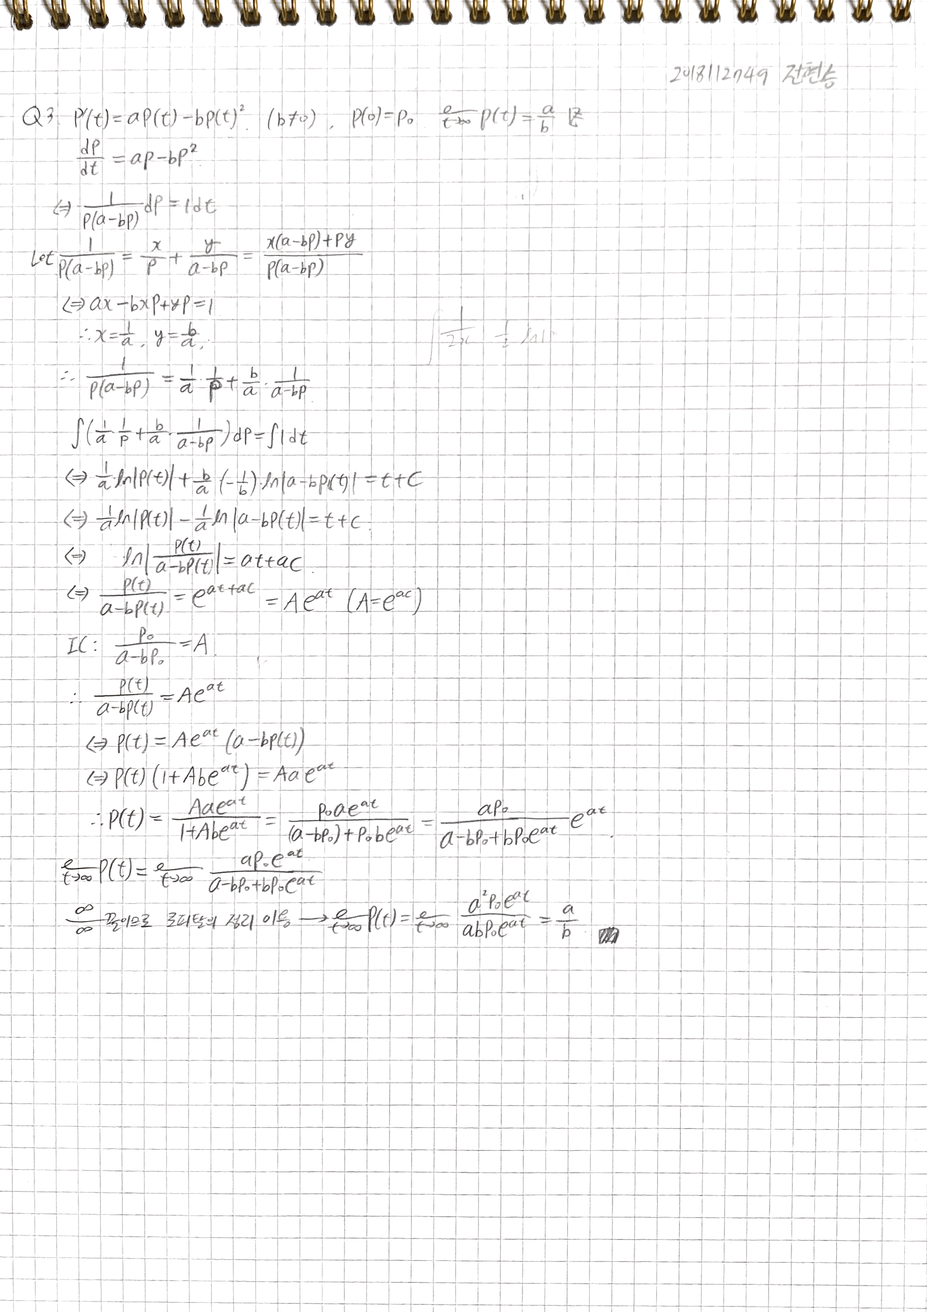

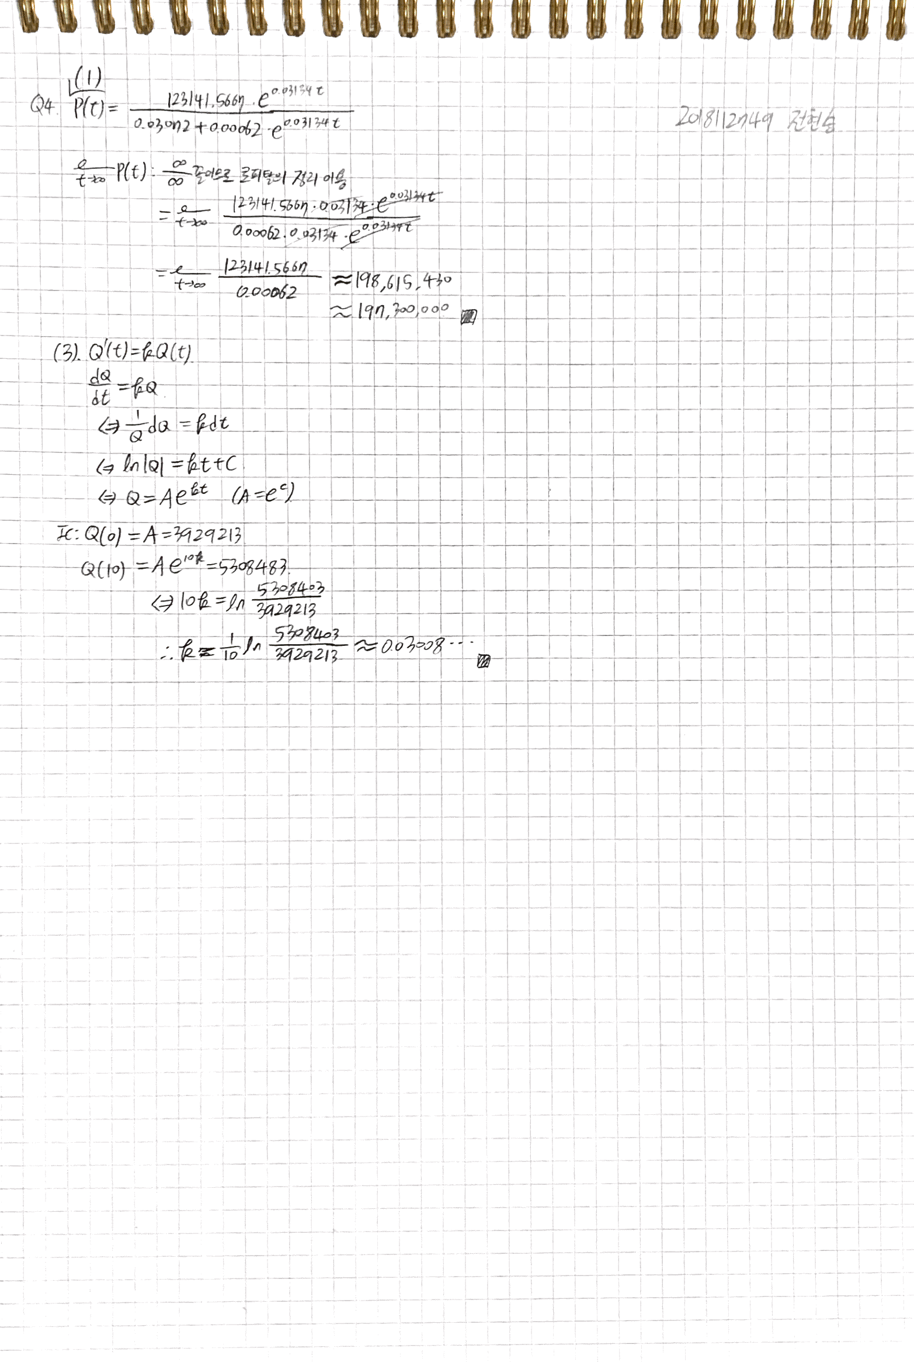

Q4. (2), (4) LMS에 같이 제출한 엑셀 파일 참조 부탁드립니다.

(1790년을 t=0으로, 1800년을 t=10으로, …, 1980년을 t=190으로 계산하였습니다.)

